**History Map - Ứng dụng di dộng giúp học tập lịch sử Việt Nam**

|  |  |  |  |
| --- | --- | --- | --- |
| **Nguyễn Đức Anh**  MSV: 21020275  21020275@vnu.edu.vn  **Bùi Đức Anh**  MSV: | **Hoàng Văn Quyền**  MSV:  **Nguyễn Ngọc Hiệp**  MSV: |  |  |

# **TỔNG QUAN**

Tài liệu này trình bày quá trình nhóm lên ý tưởng và viết chương trình History Map, một ứng dụng học tập lịch sử Việt Nam dành cho tất cả mọi người.

Nội dung báo cáo sẽ bao gồm giới thiệu về bài toán, lập trình, thiết kế, các chức năng của chương trình, đánh giá kết quả và bài học rút ra sau quãng thời gian nhóm có cơ hội để làm việc với chương trình.

# **TỪ KHÓA**

Lịch sử, ứng dụng di động, ứng dụng học tập, thiết bị di dộng, hệ điều hành android, java.

# **GIỚI THIỆU CHUNG**

Trên thị trường ứng dụng hiện nay có rất nhiều ứng dụng khai thác vấn đề học tập, đây không còn là một chủ đề mới nhưng lại có khá ít các ứng dụng có thể được người dùng tin tưởng và yêu thích. Vi vậy nhóm xây dựng ứng dụng này với mục đich đầu tiên là phải đảm bảo được trải nghiệm người dùng, tiếp theo là sẽ có đầy đủ các tính năng giúp cho người dùng có được trải nghiệm thực sự tốt.

# **ĐỐI TƯỢNG CỦA ỨNG DỤNG**

Về nhóm người dùng sẽ sử dụng ứng dụng là người Việt Nam đang sinh sống cả trong lẫn ngoài nước. Độ tuổi tập trung chủ yếu từ 15 - 35 tuổi.

Đây là độ tuổi mà người ta sử dụng ứng dụng di động nhiều nhất và đặc biệt họ là những người thường xuyên cập nhật các nội dung nghệ thuật mới. Thay vì lựa chọn một nhóm đối tượng quá rộng thì việc lựa chọn người Việt Nam là nhóm người sử dụng có thể đảm bảo tốt việc hiểu biết văn hóa cho nhóm phát triển, thói quen cũng như tiện cho vấn đề khảo sát kết quả.

# **THIẾT KẾ**

Thiết kế của ứng dụng được dựa theo một số chức năng chính. Đầu tên sẽ phác thảo các bản thiết kế bằng tay sau đó vẽ lại bằng figma rồi mới được đưa vào ứng dụng để sử dụng.

Sau khi phác thảo bằng figma, các mẫu thiết kế sẽ được đưa cho một số người dùng là các bạn cùng lớp để có thể đánh giá lại và nhóm cũng đã sửa chữa dựa trên ý kiến thu nhận được sau đó mới cho vào trong ứng dụng để sử dụng.

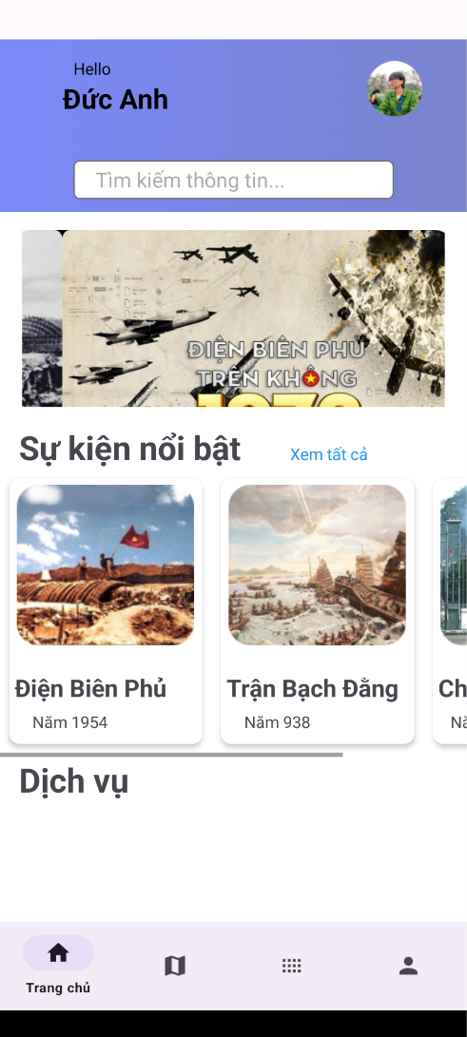

*Hình 1: Homepage của ứng dụng*

Homepage sẽ là nơi đầu tiên mà người dùng nhìn vào khi mở ứng dụng vì vậy sẽ được nhóm ưu tiên thiết kế đầu tiên, sau những góp ý thì phiên bản cuối này đã hoàn thiện đáng kể để có thể tăng thêm trải nghiệm người dùng.

Giao diện cửa sổ home hiển thị hình ảnh được coi là đại diện của ứng dụng, bên cạnh đó còn đề xuất một số hoạt động cho người dùng, có thể xem được các sự kiện mà không cần chuyển sang danh sách các sự kiện. Ngoài ra còn có nút nhấn hiện ảnh đại diện, có thể chuyển người dùng đến trang thông tin cá nhân.



Hình 2: Trang điều hướng

Trang điều hướng cũng là một phần rất quan trọng có thể giúp người dùng dễ dàng hơn trong việc chuyển qua lại giữa các trang và ở đây nhóm quyết định đưa vào bốn hoạt động chính của ứng dụng đó là: Home, Bản đồ, Danh sách sự kiện, Thông tin cá nhân. Tại các trang chính này, người dùng cũng có thể truy cập các trang chức năng khác dựa vào các nút nhấn.

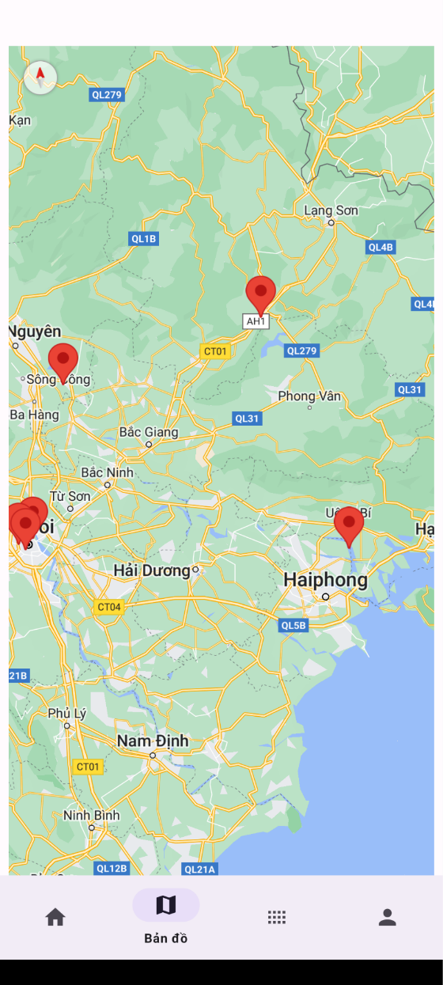

*Hình 3: Chức năng bản đồ*

Chức năng bản đồ cũng là một trong những chức năng quan trọng giúp cho người dùng có thể xem vị trí các sự kiện một cách trực quan hơn.

Với chức năng bản đồ, người dùng có thể xem địa chỉ của các di tích hoặc sự kiện lịch sử, đây là một dịch vụ ứng dụng vào công nghệ bản đồ trực tuyến trên web miễn phí được cung cấp bởi Google, hỗ trợ nhiều dịch vụ khác của Google đặc biệt là dò đường và chỉ đường; hiển thị bản đồ đường sá, các tuyến đường tối ưu cho từng loại phương tiện, cách bắt xe và chuyển tuyến cho các loại phương tiện công cộng (xe bus, xe khách ...), và những địa điểm (kinh doanh, trường học, bệnh viện, cây ATM...) trong khu vực cũng như khắp nơi trên thế giới.

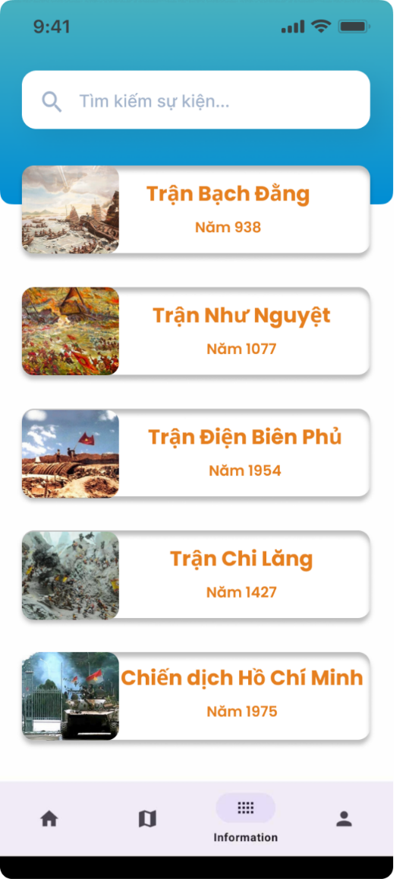

*Hình 4: Xem danh sách sự kiện*

Xem thông tin về các sự kiện cũng là một trong bốn chức năng chính, chức năng này giúp cho người dùng có thể xem thông tin chi tiết các sự kiện bằng cách bấm vào các sự kiện đó và hình ảnh minh họa trên màn hình chính.

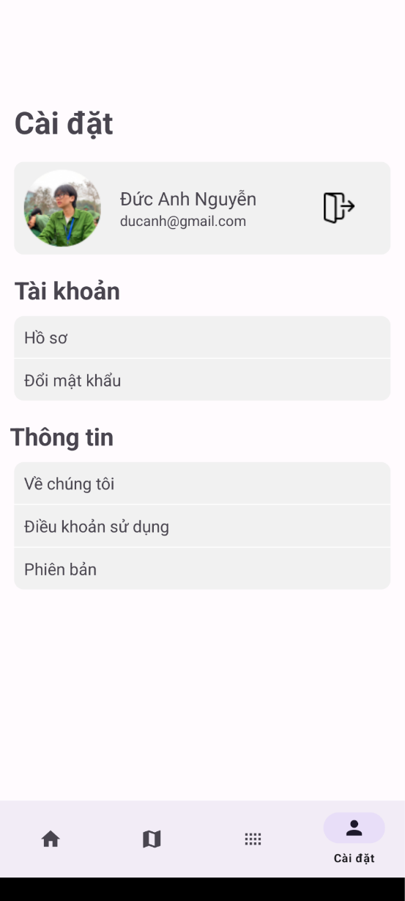

*Hình 5: Thông tin cá nhân*

Người dùng có thể xem thông tin cá nhân của mình ở trang này, thông tin bao gồm tên, số điện thoại, địa chỉ, email và mật khẩu.

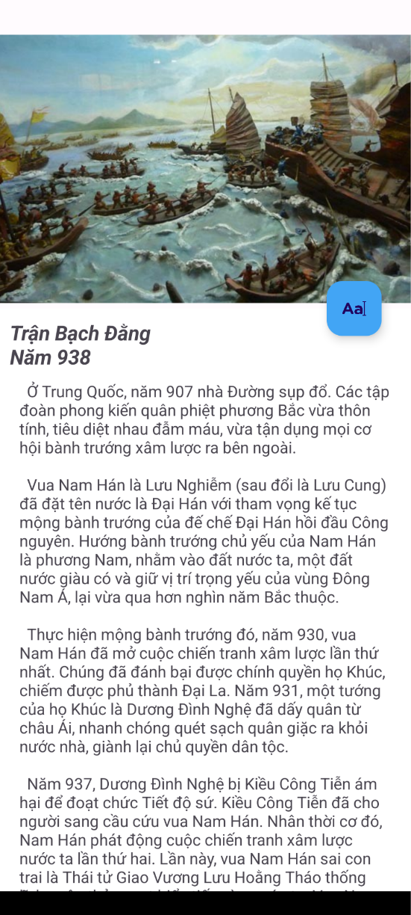

*Hình 6: Xem thông tin chi tiết*

Ở chức năng này người dùng có thể xem thông tin đầy đủ về các sự kiện, về ngày tháng năm xảy ra sự kiện và diễn biến chính của sự kiện đó, có hình ảnh minh họa trực quan. Ngoài ra sau khi xem thông tin xong người dùng có thể trả lời một số câu hỏi về các sự kiện vừa mới xem bằng các làm các câu hỏi chọn đáp án đúng trong bốn đáp án.

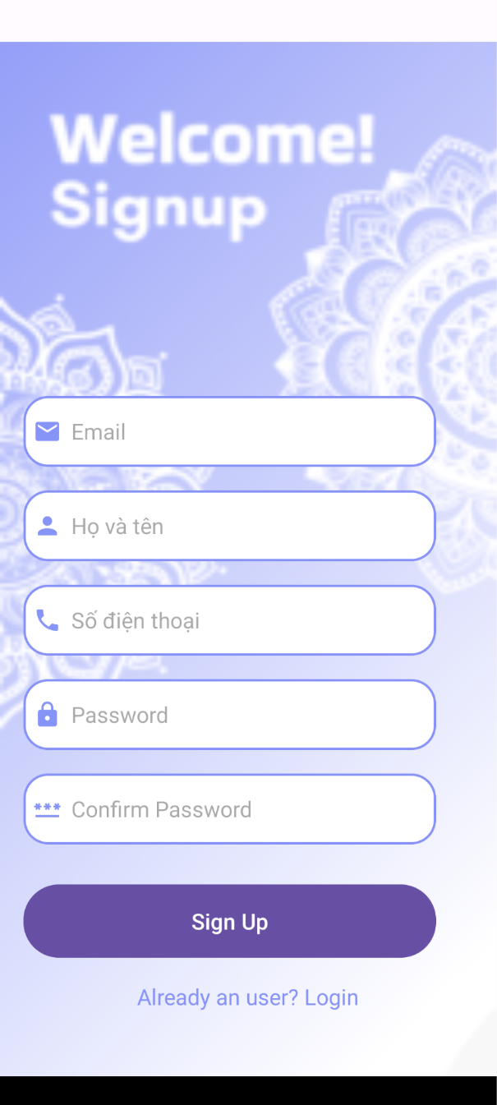

*Hình 7: Chức năng đăng kí*

Tại đây người dùng có thể đăng kí tài khoản mới nếu chưa có tài khoản hoặc nếu có rồi sẽ bấm vào nút Login để quay trở về trang đăng nhập và đăng nhập vào ứng dụng.

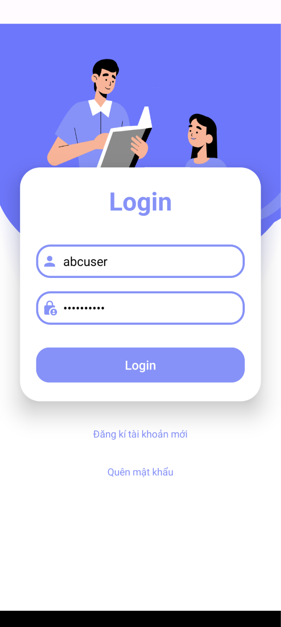

*Hình 8: Chức năng đăng nhập*

Người dùng đăng nhập bằng tài khaorn đã đăng kí để đucợ vào ứng dụng, nếu không phải tài khaonr đã đăng kí hoặc sai thông tin thì sẽ không thể đăng nhập vào

# **PHÁT TRIỂN ỨNG DỤNG**

Với ưu điểm là dễ dùng và có tính phổ biến cao, nhóm chọn sử dụng ngôn ngữ lập trình java, một ngôn ngữ lập trình rất phổ biến trên thế giới trong những năm qua, để phát triển ứng dụng theo các giao diện đã được thiết kế.

Các thành viên trong nhóm có thể làm việc song song trên mã nguồn được lưu trữ ở github (<https://github.com/zhugeliang2635/UI_team11_INT3115>) thông qua Git. Các thành viên có thể cùng lúc phát triển các chức năng mà không gây xung đột, tạo điều kiện cho mọi người cùng có thể đóng góp vào dự án chung của tập thể.

Phân chia công việc dựa theo các chức năng của ứng dụng, mỗi thành viên sẽ có nhiệm vụ liên quan đến một hoặc nhiều chức năng nhất định bao gồm tạo giao diện cho chức năng, tạo cơ sở dữ liệu, …

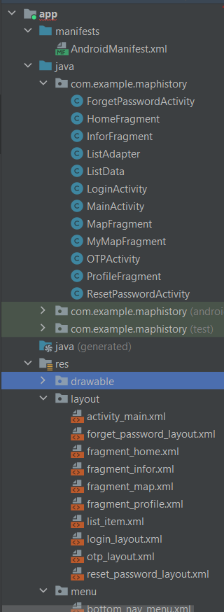

Sau khi mỗi thành viên hoàn thành chức năng của mình thì tất cả thành viên sẽ họp lại và quyết định xem có thể cải thiện hay cần sửa đổi gì không rồi mới đẩy code lên github chung.

# **ĐÁNH GIÁ**

Xuyên suốt quá trình phát triển ứng dụng, nhóm đã thực hiện công việc kiểm thử đối với từng module nhỏ của ứng dụng. Tiếp theo đó, khi các chức năng chính của ứng dụng được hoàn thành, nhóm tiến hành thử nghiệm, tự đánh giá để có những điều chỉnh cần thiết. Và cuối cùng, nhóm tiếp nhận các phản hồi, đóng góp từ các thành viên cùng lớp và đặc biệt là những người dùng thực của ứng dụng. Ứng dụng chủ yếu hướng đến đối tượng là học sinh các cấp, sinh viên đại học, và giáo viên, những người mong muốn lan toả tinh thần tìm hiểu lịch sử tới học sinh.

Ở những giai đoạn đầu tiên, nhóm chuẩn bị sẵn các bản mẫu giấy để người dùng thực hiện các tác vụ và đưa ra góp ý. Ở giai đoạn sau, nhóm chuẩn bị sẵn thiết bị di động được cài sẵn ứng dụng để người dùng có thể tiến hành trực tiếp một cách dễ dàng nhất. Sau khi người dùng hoàn thành tác vụ, nhóm sẽ đưa ra một số câu hỏi đã chuẩn bị sẵn về tính dễ dùng và trải nghiệm cá nhân của họ với ứng dụng, đồng thời nhóm cũng ghi nhận thêm các phản hồi của các cá nhân về thiết kế của ứng dụng để tiếp tục cải thiện ứng dụng, hướng đến sản phẩm cuối cùng.

Thông qua những hoạt động kiểm thử, cung cấp các bản trải nghiệm thử cho người dùng, đa số phản hồi cho thấy ứng dụng tương đối dễ sử dụng, trực quan, các chức năng cơ bản thì rất dễ làm quen do các biểu tượng, luồng sử dụng đều có phần giống với các ứng dụng phổ biến hiện nay ở Việt Nam. Ngoài ra, nhóm cũng thu về không ít các ý kiến góp ý và ngay sau đó đã tiến hành thảo luận để đánh giá mức độ của vấn đề, cũng như đưa ra giải pháp phù hợp.

Hầu hết những người dùng được khảo sát đã quen thuộc với các ứng dụng di động, vì thế có thể thực hiện các tác vụ một cách dễ dàng. Trong khi đó, một số người dùng trong quá trình thử nghiệm cảm thấy không quen, bối rối, do ứng dụng có một số thiết kế riêng đặc trưng. Vấn đề này là không thể tránh khỏi trong quá trình làm quen với một ứng dụng mới. Tuy nhiên, đây cũng là một nhiệm vụ của nhóm phải thực hiện khi xây dựng ứng dụng. Nhóm phải cố gắng để cải thiện, tối ưu thiết kế giao diện, nâng cao trải nghiệm sử dụng cá nhân, đảm bảo tính dễ dùng cho hầu hết người dùng, hoặc ít nhất là giảm thiểu thời gian làm quen với ứng dụng của người dùng mới xuống mức tối thiểu.

# **Bài HỌC**

Thông qua thực hiện dự án phát triển ứng dụng nghe nhạc Sử đồ, mỗi người trong nhóm đều được trau dồi thêm những kiến thức quý báu về thiết kế giao diện người dùng. Không chỉ là những kiến thức trong sách vở đơn thuần mà còn có kiến thức qua những lần thực hành, mỗi lần vướng mắc là lại thêm một cơ hội để học hỏi và có thể cải thiện bản thân qua những sai lầm đó. Đây là những kiến thức quý báu trước khi chúng em có thể bước ra thực tế công việc, vì giao diện người dùng là thứ mà người sử dụng tiếp xúc trực tiếp, cũng như là khía cạnh đánh giá của người dùng đối với sản phẩm của chúng em. Một ứng dụng tốt thì đầu tiên phải có một giao diện tốt.

Nhóm đã xem xét kỹ các quy chuẩn thiết kế để có thể phát triển ứng dụng một cách tối ưu nhất. Trải qua nhiều lần nâng cấp và sửa chữa để có thể tạo nên một ứng dụng tốt nhất có thể đến tay người dùng. Vì vậy nếu được làm lại, nhóm em sẽ cố gắng để tiếp thu các ý kiến phản hồi để có thể cải thiện hơn nữa từ những bước đầu tiên, để có thể hoàn thành ứng dụng một cách nhanh chóng nhưng vẫn đảm bảo chất lượng cho người dùng.

# **NGUỒN THAM KHẢO**

1. <https://developer.android.com/reference>
2. <https://figma.com>
3. Một số nguyên tắc thiết kế UI/UX
4. Slide môn học Thiết kế giao diện người dùng